IT行业薪酬变化的数据分析
曾奥¹
1 大连理工大学 辽宁省 大连市 116620

摘 要：随着全球科技进步，信息技术迅猛发展，在21世纪的今天，信息技术无处不在，并与人们的生活息息相关。无论是生活还是工作都已经离不开信息技术。IT行业的高速发展，对研发人员的竞争也越来越激烈。如何吸引、留用更多优秀的研发人员成为IT企业人力资源管理中最重要的职责之一。薪酬作为对研发人员最直接最有效的激励，成为了解决此问题的关键因素，也是分析IT行业变化的重要因素。本文旨在通过数据分析IT行业薪酬变化的各种信息，包括IT行业的总体薪酬增长，不同种类IT人员的薪酬增长区别以及中国国内IT行业薪酬特点，进一步认识IT行业的现状。

关键词： IT行业；薪酬；数据分析

- 引言
近年来，随着IT行业的迅猛发展，对研发人员的竞争也越来越激烈。IT行业的薪酬作为吸引、留用更多优秀的研发人员的重要因素之一，相较于其他行业是较高的。不少国外媒体和机构也对IT行业薪酬进行了诸多的研究，如根据CNM Money在2020年发布的报导，入门级计算机程序员的平均起薪为40800美元。由于缺乏进入技术领域的熟练工人，IT毕业生在美国的薪水变得越来越有竞争力。2000年的薪水已经比上一年提高了10%。而在2001年到2011年期间，根据美国劳动统计局提供的数据，对于IT行业不同职位的IT人员，其年中位数收入如图一所示。总体来看，IT行业各个职位的薪资始终处于稳定上升趋势。且在2001年和2008年两个时期，尽管美国经历了两次巨大的经济危机，但IT行业的薪酬变动依旧未受到明显的影响。

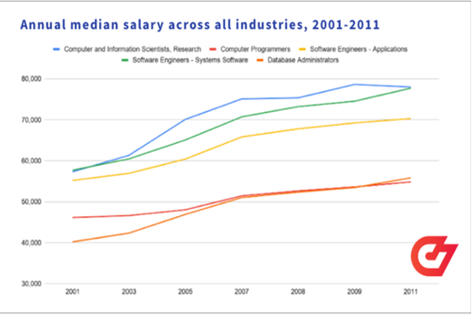

图1 2001 年至 2011 年各IT行业开发人员年薪平均数[1]

而在2011年到2019年期间，随着信息技术的发展，信息技术与经济社会的交汇融合引发了数据迅猛增长，数据已成为国家基础性战略资源。坚持创新驱动发展，加快大数据部署，深化大数据应用，已成为稳增长、促改革、调结构、惠民生和推动政府治理能力现代化的内在需要和必然选择[2]。受到经济平稳增长与IT行业的新兴技术的影响，各种IT相关从业人员的平均年薪如图2所示，保持平稳增长。2013 年，全美应届毕业生的平均年薪为 45327 美元，遥遥领先于全国平均水平。在2020年，相对于疫情给实体经济带来的巨大影响，IT行业收到的影响相对而言较小，也体现了IT行业薪资收入的抗风险性。薪资的提升也是信息技术行业增加投入的一种结果，体现了IT行业光明的前景与IT行业人员的受重视程度不断提高的现状。
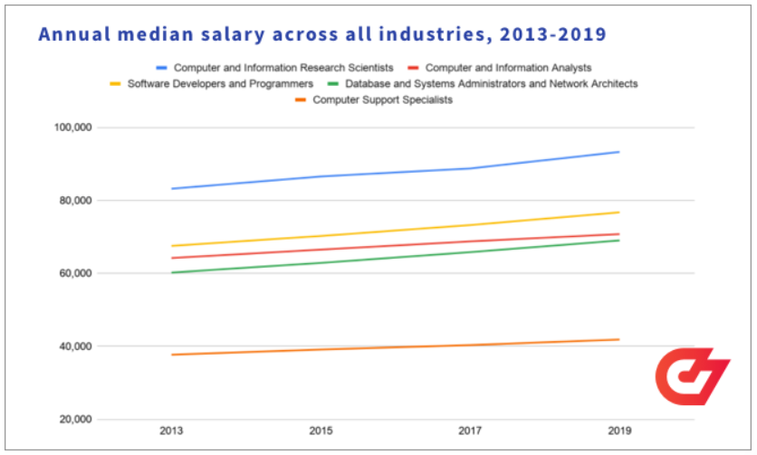
图2 2013 年至 2019 年，各IT行业开发人员年薪平均数[1]

- IT行业从业人员数及IT行业薪资的变动
在分析薪酬时，最重要的是关注特定职能岗位的从业人数与相应职位的薪资信息，由此了解劳动力市场中相关行业的供求关系。以IT行业发达的美国为例，表一展示了2001年到2019年美国的计算机程序员的从业人数与平均年薪，可以看到在此期间美国的计算机程序员年薪虽然稳定提高，但需求的从业人员却在飞速下降。20年间，此职位的平均年薪虽然增加了41%，但总从业人数却下降了超过60%。从上述数据中可以看到就传统程序员这种行业而言，其从业人数是逐年下降的，这种现象的原因可能是随着软件开发技术的提升与人工智能等因素，纯程序员的需求逐渐减少，但是由于人力成本以及技术需求的提升，其平均年薪上涨仍然有60%。
从表2中可以了解到，相对于传统程序员的减少，从 2001 年到 2017 年，从事应用程序类软件开发工作的人数增长了 135%。在此期间，其年薪则增长达 47%，而且相对于传统程序员，其年薪更高。新技术开发人员的增加体现了行业更加对于开发人员的需要，随着智能手机的兴起，app类软件开发人员需求量不断增加。随着IT行业薪酬的增加，IT从业人员的各种部分组成发生变化，最主要的表现在于纯程序员的减少与应用程序和系统分析开发人员的增加。

年份 | 总从业人数 | 平均年薪（美元）
2001 | 501550 | 62890
2003 | 431640 | 64510
2005 | 389090 | 67400
2007 | 394710 | 72010
2009 | 367880 | 74690
2011 | 320100 | 76010
2013 | 312340 | 80930
2015 | 289420 | 84360
2017 | 247690 | 87530
2019 | 199540 | 92610
表1 计算机程序员的总从业人数和平均年薪

年份 | 总从业人数 | 平均年薪（美元）
2001 | 361690 | 72370
2003 | 392140 | 75750
2005 | 455980 | 79540
2007 | 495810 | 85660
2009 | 495000 | 90170
2011 | 539880 | 92080
2013 | 643830 | 96260
2015 | 747730 | 102160
2017 | 849230 | 106710
2019 | 915460 | 92610

表2 系统开发人员的总从业人数和平均年薪
- 中国IT行业近年来薪资变动
随着信息产业的迅猛发展，IT行业人才需求量也在逐年扩大。据国内权威数据统计，未来五年，我国信息化人才总需求量高达1500万—2000万人。其中“软件开发”、“网络工程”等人才的缺口最为突出。以软件开发为例，我国软件人才需求以每年20%的速度增长，每年新增需求近百万。2017年城镇非私营单位职工年平均工资数据显示，信息传输、软件和信息技术服务业持续快速发展，平均工资为122478元，比上年增长9.3%，平均工资水平首次超过金融业排名，在各行业门类中居首位[3]。
中国的IT行业虽然起步较晚，但随着信息化时代的到来，中国国内也重视IT行业的发展，IT行业的薪资也成增加趋势，中国IT行业在2018年的平均薪酬几乎是2006年的8倍，这也体现了中国IT行业爆发式的增长。而像一些知名企业，诸如阿里、腾讯等，其提供的薪水，特别是对于高端人才的薪水，是十分可观的。IT行业需求增加，公司更愿意为高技术人才提供高薪职位，而大学毕业生也更加愿意进入IT行业发展。毕业生人数较多的10个理工专业类中，计算机类专业就业质量综合较高，月收入（6858元）、就业满意度（71%）、工作与专业相关度（77%）均位居各项指标榜的前三位。
这些数据表名了IT行业对开发人才的需求日益增大。同时，中国大学生也对IT行业的就业前景十分满意，乐于从事IT行业的工作。

结论
IT行业在近些年的发展速度的迅猛是有目共睹的，IT行业规模的迅速扩大，使得对IT行业人才需求量日渐增加，高薪酬成为了IT企业吸引、留用更多优秀的研发人员的重要手段。但通过IT各个职位的人员变动可以了解到，随着IT技术的复杂度的增加以及日益规范化、模块化的开发模式的实行，传统程序员的减少与新技术开发人员的增加成为了IT行业发展的趋势。在世界范围内，IT行业薪酬的优势仍然十分明显，且呈逐年增加的趋势。总体上来看，IT行业的前景依旧明朗，其薪资的优势依然十分明显，但由于开发方式的规范化、模块化，IT人才的技术要求日渐提高。

参考文献

[1] NICOLE KOW. The Evolution of Developer Salaries: Looking Back 20 Years[EB/OL].[2021-02-11].https://codesubmit.io/blog/the-evolution-of-developer-salaries/#tracing-developer-salaries-in-america-from-2001-to-2019.
[2] 卢山.关于软件与信息技术服务行业之细分市场大数据产业的分析报告[M]. 国联证券,2018.
[3].腾讯网https://new.qq.com/omn/20210403/20210403A01MDV00.html

